
Colegio Padre Juan Muzio
Escuela N° 1704 – Moreno 1004 – Trelew (Ch.)
Tel/fax: 0280- 4421196
Correo electrónico: rectoriamuzio@speedy.com.ar

Área Educación física
Ciclo Orientado (4tos,5tos y 6 tos años)
Ejercicios físicos para realizar en casa

Hola! Cómo están? Nuevamente les mandamos material para que puedan seguir trabajando desde sus casas. La intención es que esta semana puedan trabajar con una rutina nueva, se repiten ejercicios de la semana pasada y otros son nuevos y los explicaremos. La rutina que proponemos es fácilmente realizable en casa y no necesita de materiales específicos, te contaremos que podes usar. Es importante que la puedas hacer todos los días y que dispongas diariamente de 1hora de actividad física. Es una buena idea que invites a algún familiar tuyo a que te acompañe con los ejercicios.
Al finalizar los ejercicios es importante que puedas realizar los ejercicios de estiramientos!!!

Entrada en calor: 4 VUELTAS COMPLETAS DE TODOS LOS EJERCICIOS. CON UNA PAUSA DE 1MIN 30 SEG
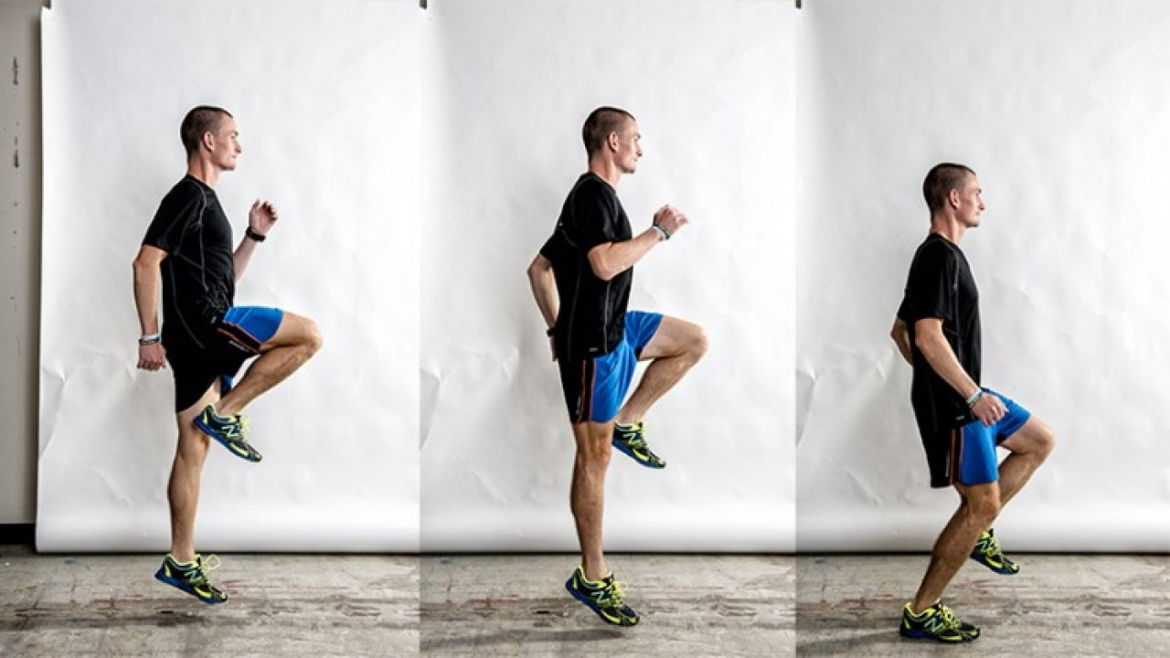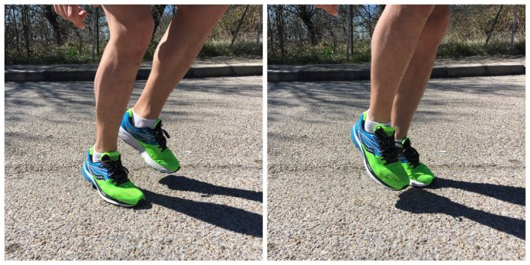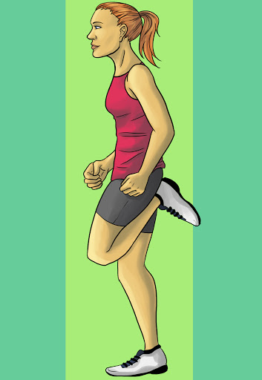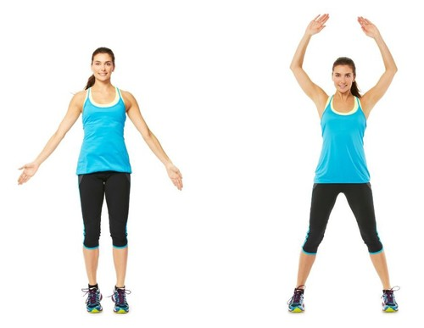
Skipin bajo en el lugar 30 seg
Skipin alto en el lugar 30 seg
Talones a la cola 30 seg
Jumping Jacks (Estrella) 30 seg

Rutina funcional

EJERCICIO | REPETICIONES O TIEMPO | OBSERVACIONES
1 Flexiones de brazos | 4º SEC: 10 REP  5º SEC: 12 REP  6º SEC: 15 REP
2 Biceps | 4º SEC: 12 REP  5º SEC: 14 REP  6º SEC: 20 REP | Se puede hacer con bandas elásticas (foto) o con dos elementos de poco peso: latas, botellitas. No más de 2 kilos
3 Remo | 4º SEC: 40 SEG  5º SEC: 50 SEG  6º SEC: 60 SEG | Se puede usar banda elásticas (foto). Sino con una escoba adelante, hacer movimiento de remo.
4 Triceps | 4º SEC: 8 REP  5º SEC: 10 REP  6º SEC: 12 REP | Podes realizarlo en un banco, sillón, silla, etc. De no más de 70 cm de altura
5 Sentadillas | 4º SEC: 15 REP  5º SEC: 20 REP  6º SEC: 25 REP | Al bajar (flexión) extiendo los brazos adelante. Al subir (extensión) los brazo a los costados.
6 Flexión + salto | 4º SEC: 10 REP  5º SEC: 12 REP  6º SEC: 14 REP
7 Elevaciones de piernas | 4º SEC: 10 REP  5º SEC: 12 REP  6º SEC: 14 REP | Manos debajo o al costado de los glúteos. Las piernas bajan y suben extendidas. Al bajar intento que los talones no toquen el piso
8 Escalador (Mountain Climber) | 4º SEC: 30 SEG  5º SEC: 30 SEG  6º SEC: 40 SEG
9 Abdominales | 4º SEC: 20 REP  5º SEC: 25 REP  6º SEC: 30 REP
Se deben realizar 4 vueltas. La PAUSA se realiza una vez finalizados los 9 ejercicios = 1min 30 seg

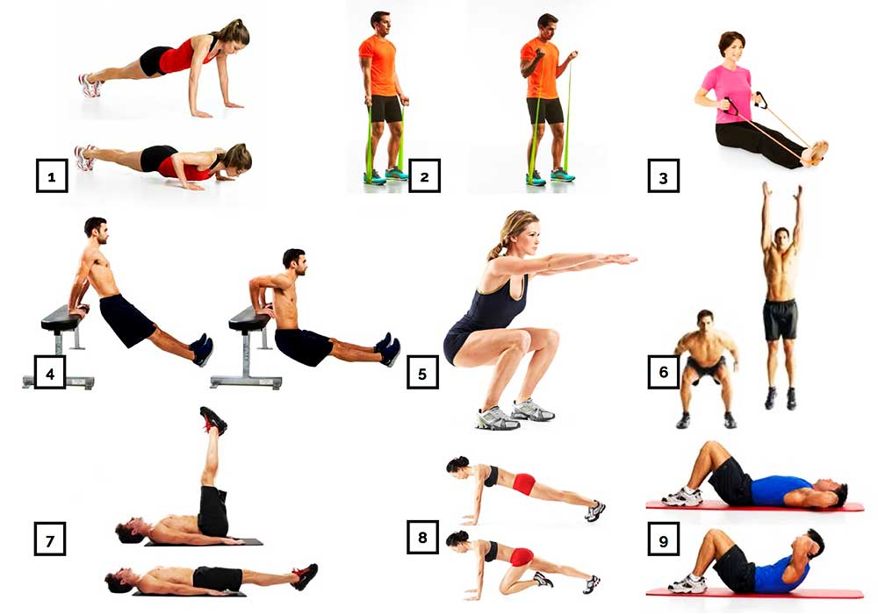
ESTIRAMIENTOS | 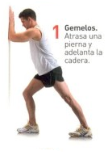
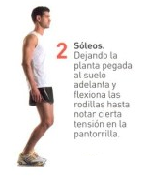 | 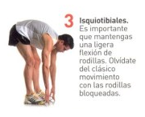
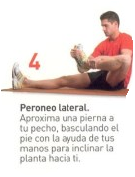 | 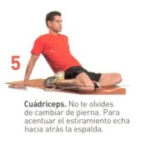
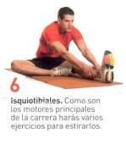 | 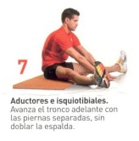
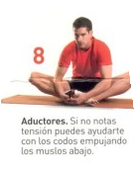 | 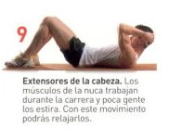
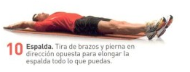 | 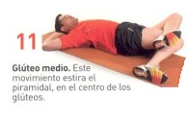
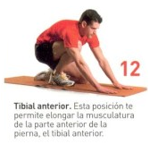 | 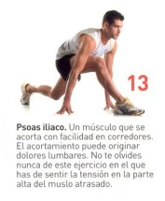
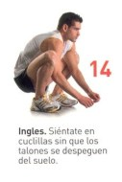 | 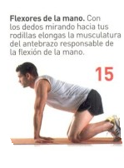
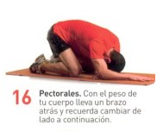 | 

